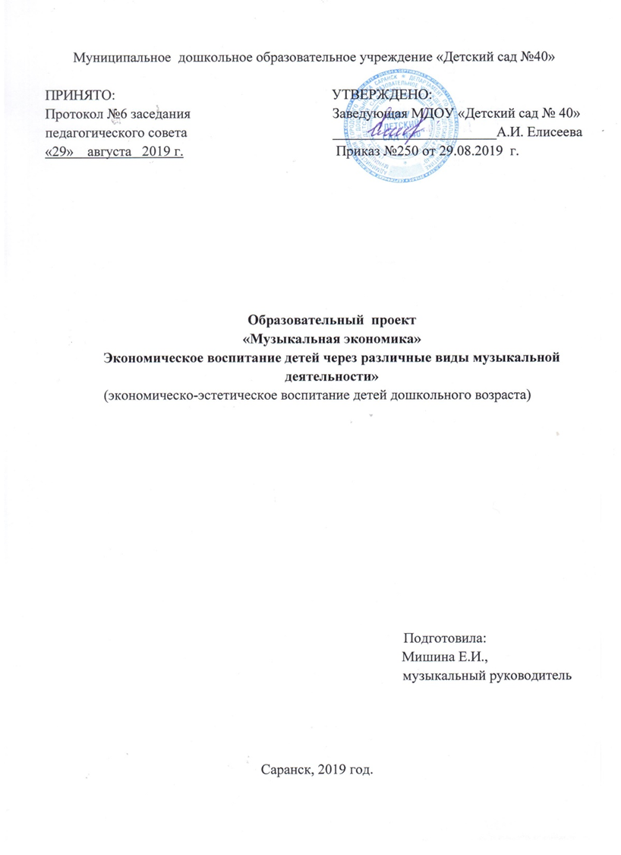
Образовательный проект
«Музыкальная экономика»
Экономическое воспитание детей через различные виды музыкальной деятельности»
(экономическо-эстетическое воспитание детей дошкольного возраста)

Актуальность
Слово «экономика» в переводе с древнегреческого означает «умение вести домашнее хозяйство». Свои первые экономические познания ребенок делает в семье. Экономическое воспитание дошкольника, это то, как родители ведут домашнее хозяйство: чем занимаются, какие у них профессии, как распределяется семейный бюджет, на что необходимо потратить деньги в первую очередь, и почему каждый раз нельзя выпрашивать купить игрушку в магазине?
Ребенок, вовлеченный в ведение домашнего хозяйства, часто задает взрослым вопросы: почему вода из закрытого крана не должна капать? Зачем на стиральной машине есть кнопка экономический режим? Почему надо следить, чтобы в квартире не горел без надобности свет?
Экономическое воспитание необходимо начинать в семье, так как именно здесь накапливается определенный «экономический опыт», который в дальнейшем обогащается, углубляется и систематизируется. Семья – это то сообщество, в котором ребенок впервые становится участником экономической жизни, что связано, прежде всего, с покупкой продуктов и вещей; ухаживанием за домашними животными и младшими детьми; планированием и организацией своего труда; выполнением постоянных домашних поручений и т.п. Кроме того, дети в различной степени участвуют в распределении семейного бюджета, приучаются к саморегуляции потребностей, осведомлены о наличии собственности, об источниках доходов семьи.
При этом роль детского сада не менее важна, ведь именно дошкольное образование дает знания, позволяющие в впоследствии ребенку выстраивать линию собственного поведения. Учитывая то, что у дошкольников преобладает наглядно-образное мышление одним из наилучших методов освоения ребенком начальных знаний об экономике служит музыкальная деятельность. Через различные виды музыкальной деятельности, направленные на изучение экономики дети в значительной степени расширяют свой кругозор и повышают уровень коммуникативного общения друг с другом. Экономическое воспитание дошкольников – это процесс формирования экономического кругозора, освоения экономических представлений и понятий, начальных экономических умений, приобретение таких качеств личности как трудолюбие, бережливость, деловитость.
Овладение экономическими знаниями осуществляется в процессе пения песен с экономическим содержанием, слушания тематической музыки, исполнения танцев, передающих образы экономической направленности, пение частушек.
Актуальность очевидна: с проблемами экономики дошкольников сталкивает современная жизнь. Отсутствие целенаправленного экономического воспитания послужило причиной для углублённого изучения данной проблемы.
Методика работы с детьми в рамках музыкально-экономического проекта разработана на основе интегрированного подхода. Проект адресован детям старшего дошкольного возраста. В нём учтены возрастные особенности, интересы и предпочтения детей. Проект включает в себя творческую деятельность: игровое творчество, песенное, танцевальное. В ходе работы по проекту с детьми проводятся беседы; театрализованные, сюжетно-ролевые, подвижные и речевые игры; ритмопластика; отгадывание загадок; чтение художественной литературы. По методике данного проекта может работать любое дошкольное учреждение, независимо от его вида и специализации.
Необходимо выстроить процесс развития музыкально-экономической деятельности детей старшего дошкольного возраста на основе сочетания методической литературы: Баркан, А. Современный дошкольник : метод. пособие / А. Баркан. – М.: Издательство «Олма Медиа Групп», 2015; Методические рекомендации, конспекты занятий, сценарии игр. – М.: ВАКО, 2011.
Цель: формировать представления об элементах экономики у старших дошкольников, через обогащение различных музыкальных видов деятельности экономическим содержанием.
Задачи:
образовательные:
- Формировать активный интерес к трудовой деятельности взрослых.
- Формировать у детей представления о разных профессиях, показать значимость профессиональной деятельности взрослых для общества и детей.
- Расширять представление детей и об экономике;
- Формировать выразительность речи, движений;
- Приобщать детей к исполнительской деятельности.
воспитательные:
- Воспитывать такие качества, как бережливость, рациональность, экономность, трудолюбие;
- Воспитывать любовь и уважение к старшим;
- Формировать потребность у детей духовно обогащаться через музыкальную деятельность.
развивающие:
- Формировать экономическое мышление через знакомство с экономическими понятиями (деньги, товар, зароботная плата);
- Формировать на доступном уровне взаимосвязь понятий «труд-продукт-деньги» и то, что стоимость продукта зависит от качества.
- Развивать творческое воображение, память, мышление, коммуникативные навыки дошкольников через различные виды музыкальной деятельности;
- Развивать познавательные способности детей.

Проблема: Создание психолого-педагогических условий экономического воспитания детей старшего дошкольного возраста через все виды музыкальной деятельности.
Новизна проекта: Новизной данного проекта является создание системы совместной деятельности воспитателей, детей, родителей направленной на развитие музыкально-экономической деятельности у детей дошкольного возраста.
Практическая значимость проекта: Данный проект направлен на создание условий для экономического развития дошкольников посредством различных видов музыкальной деятельности.
Содержание работы представляет интерес для воспитателей и специалистов ДОУ и может использоваться в практической деятельности.
Направления деятельности:
Познавательно-развлекательное направление ставит целью знакомство детей с экономикой и со всеми её составляющими.
Практическое направление – подготовка к итоговому занятию, совместные репетиции.
Предметно-развивающая среда – создание декораций, костюмов, атрибутов.
Основное содержание проекта:

Тип проекта: художественно-эстетический, познавательный, творческий.
Методы и приемы работы:
Наглядные методы: демонстрация наглядного материала (иллюстрации, плакаты, презентации);
Словесные методы: беседы об экономике, объяснение экономических понятий, словесные инструкции, чтение художественной литературы;
Игровые методы: театрализованные, дидактические, сюжетно-ролевые игры, загадки;
Практические методы: организация продуктивной деятельности детей; разучивание песен, частушек, разучивание танцев, игра на детских музыкальных инструментах, постановка сценок.
Целевая аудитория
Участники проекта: дети старшей группы, родители воспитанников, педагоги.
Количество участников: воспитанники группы детского сада без специального отбора.
Возраст детей: проект рассчитан на работу с детьми старшего дошкольного возраста (5-6 лет)
Условия реализации образовательного проекта: проект разработан на полгода; предназначен для детей старшего дошкольного возраста (5-6 лет).

Формы организации деятельности детей: групповая.

Ресурсы:
Информационное обеспечение проекта:
Консультации для родителей;
Консультации для воспитателей;
Дидактический материал;
Методическая литература;
Художественная литература;
Аудио, видеоматериалы;
Атрибуты для разных танцев;
Детские музыкальные инструменты.

Материальное обеспечение проекта.
Телевизор, экран, проектор, магнитофон, интерактивная доска.

План реализации проекта:
Дети:
1 этап: Подготовительный
1.Диагностирование детей.
2. Определение цели и задач проекта.
3. Разработка учебно-тематического плана.
4. Создание условий для организации работы.
5. Подборка сценария итогового занятия, подбор музыкального репертуара.
2 этап: Основной
1. Разучивание с детьми музыкального материала.
2. Репетиции к итоговому занятию.
3. Подготовка костюмов, атрибутов.
3 этап: Заключительный
1. Показ итогового занятия.
2. Фотовыставка «Наши маленькие экономисты».
3. Оформление презентации проекта для педагогов ДОУ, сообщение из опыта работы по проекту.

Ожидаемые результаты:
Дети:
- Сформированность представлений об экономике;
- Активное использование основных экономических понятий (деньги, цена, товар, семейный бюджет и пр.).
- Умение осознавать и соизмерять свои потребности и возможности.
- Формирование знаний о том, что расходы семьи не должны быть расточительными и что ребенок может, будучи экономным, их уменьшить.

Педагоги:
- Приобретение нового опыта работы по музыкально-экономическому воспитанию дошкольника;
- Повышение профессионального мастерства: появится понимание необходимости в музыкально-экономическом развитии воспитанников;
- Повышение мастерства в организации активных форм сотрудничества с семьей.
Родители:
- Получение возможности наблюдать за своими детьми, что дает вероятность лучше разобраться в вопросах развития ребенка;
- Формирование более высокой оценки достижения своих детей и гордость за них;
- Развитие более глубокого понимания процесса обучения детей дошкольного возраста;
- Возникновение доверия к воспитателям и педагогам детского сада.

Вывод
Таким образом, экономическое воспитание, является значимой частью в жизни дошкольников. Формирование экономического сознания приближает детей к реальной жизни, пробуждает экономическое мышление. Занятия расширяют экономический кругозор, уточняют имеющиеся у них представления, знакомят с профессиями, позволяют понять роль труда в жизни человека, специфику товарно-денежных отношений, учат бережно относиться к вещам (игрушкам, одежде, обуви) и природным ресурсам.
Анализ проведённой работы позволяет убедиться в целесообразности и эффективности построения педагогического процесса в соответствии с поставленной целью и задачами.
Дети проявляют интерес к трудовой деятельности взрослых, имеют представления о разных профессиях, понимают значимость профессиональной деятельности взрослых для общества и детей. Проявляют интерес к профессиям своих родителей.
Повысился уровень экономических знаний родителей, участия родителей в воспитательно-образовательном процессе, повысилась коммуникативность родителей.
Разработанные методы и приёмы сотрудничества педагогического коллектива ДОУ и родителей способствовала воспитанию у детей осознанного и бережного отношения к предметам, людям; бережному отношение к материально – техническому окружению и к результатам человеческого труда.

Перспективный план работы с родителями:
Месяц/неделя | Совместная деятельность | Цель
Сентябрь | Анкетирование родителей «Что вы знаете об экономике» | Цель: выявить уровень  экономических знаний у родителей.
Сентябрь-Октябрь | Подбор материалов для работы по проекту. | Цель: приобщать родителей, к совместной деятельности с педагогами и детьми.
Ноябрь | Консультация на тему: «Дошкольник и экономика» | Цель: развивать желание родителей, давать детям доступные знания и некоторые экономически значимые качества личности, берущие свое начало в детстве: бережливость, трудолюбие, экономность и др.
Декабрь | Показ итогового занятия | Цель: доставить положительные эмоции от праздника; подвести итог работы музыкально-экономического проекта.

Перспективный план работы с педагогами:
Месяц/неделя | Вид деятельность | Программное содержание
Октябрь | Консультация на тему: «Экономика для взрослых и детей» | Цель: совершенствовать профессиональную подготовку воспитателей в работе с детьми. Создать условия для развития творческого потенциала педагогов.
Ноябрь | Консультация: «Особенности и формы организации работы с родителями по экономическому воспитанию детей дошкольного возраста» | Цель: ознакомить воспитателей с особенностями и формами организации работы с родителями по экономическому воспитанию детей.
Декабрь | Открытый просмотр итогового занятия | Цель: повысить педагогическую компетентность воспитателей, систематизировать и углубить знания педагогов по теме «Экономическое воспитание»

Перспективный план деятельности с детьми в рамках проектной деятельности:
Месяц/неделя | Образовательный модуль | тема | Программное содержание | Оборудование | Совместная деятельность с детьми
Сентябрь  1-2 неделя | «Музыкальная экономика» | Диагностика  «Вводное занятие» | Проведение диагностики детей с целью выявления уровня знаний об экономике и развитии творческих способностей.  Познакомить детей с понятиями «экономика», «инфляция». | Магнитофон, фортепиано, иллюстрации. | Беседа, наблюдение, опросы.  Загадывание экономических загадок. Игра на развитие внимания «Будь внимателен».
Сентябрь  3-4 неделя | «Музыкальная экономика» | «Экономические частушки» | Познакомить детей с экономическими понятиями «деньги», «цена», денежными знаками Российской Федерации, уточнить их назначение. Стимулировать эмоциональное восприятие детьми экономических частушек. | Магнитофон, фортепиано, иллюстрации, музыкальные инструменты. | Беседа  Загадывание экономических загадок.  Разучивание частушек
Октябрь  1-2 неделя | «Музыкальная экономика» | «Мы певцы» | Раскрыть детям сущность понятия прибыль, долг, зависимость между качеством товара и получаемой прибылью при его продаже.  Разучить с детьми песню «Сороконожки»  Учить чётко проговаривать слова, сочетая движения и речь; запоминать и интонационно выразительно воспроизводить слова и фразы текста. | Магнитофон, фортепиано, атрибуты. | Беседа  Разучивание песни  Упражнения на дыхание, на артикуляцию «Капризуля», «Колокольчики».  Работа над скороговорками «Оса уселась на носу, осу на сук я отнесу».
Октябрь  3-4 неделя | «Музыкальная экономика» | «Мы танцоры» | Развивать чувство ритма, быстроту реакции, координацию движений, двигательную способность и пластическую выразительность. | Магнитофон, фортепиано, атрибуты. | Разминочные упражнения  Упражнения на внимание и на координацию  Игра на двигательные способности «Зёрнышко»  Разучивание танцев
Ноябрь  1-2 неделя | «Музыкальная экономика» | «Театрализованная игра» | Воспитывать у детей желание выступать. Учить действовать согласованно. Учить детей действовать в условиях вымысла, общаться и реагировать на поведение друг друга. Развивать память, воображение детей. | Магнитофон, фортепиано, атрибуты. | Разминочные упражнения  Театрализованное упражнение «Едем, едем на тележке».  Беседа о сценке.  Игра «Угадай, что я делаю?» Скороговорка «Тары-бары, растабары, у Варвары куры стары».
Ноябрь  3-4 неделя | «Музыкальная экономика» | «Знакомство со сценарием к итоговому занятию» | Познакомить со сценариям.  Пополнять словарный запас, развивать воображение, активизировать ассоциативное мышление детей. | Магнитофон, фортепиано, иллюстрации. | Беседа по сценарию, распределение ролей.  Игра на расширение диапазона голоса «У бабушки в деревне». Игры со скороговорками «Фраза по кругу»
Декабрь  1-2 неделя | «Музыкальная экономика» | «Подготовка к итоговому занятию» | Работа по сценарию.  Продолжать развивать интерес к экономике через различные виды музыкальной деятельности, совершенствовать четкость произношения (дыхание, артикуляция, дикция, интонация). | Магнитофон, фортепиано, реквизит. | Репетиции сценок, индивидуальных песен и танцев к итоговому занятию.  Упражнения на опору дыхания «Эхо», «Гудок». Скороговорка «В аквариуме у Харитона четыре рака да три тритона»
Декабрь  3-4 неделя | «Музыкальная экономика» | «Показ итогового занятия» | Провести генеральные репетиции, используя все выразительные средства: декорации, музыка, костюмы, реквизит, бутафория.  Воспитывать интерес к театрализации, желание выступать перед публикой.  Творческий отчёт по тмузыкально-экономической деятельности. | Магнитофон, фортепиано, декорации, костюмы, реквизит. | Показательное выступление. Демонстрация полученных умений в течение проектной деятельности.

Педагогический мониторинг по театрализованной деятельности дошкольников.
Низкий уровень
Экономическую терминологию не понимает. Ролевой диалог передает только с помощью педагога. Не может передать поведение героев сценки. При передаче движений не использует жесты, мимику, нуждается в поддержке и стимуляции деятельности со стороны взрослого. Допускает ошибки в произношении. Речь недостаточно выразительна. Эмоциональный отклик на прослушанное произведение выражен слабо. Ребенок пассивен в исполнении.
Средний уровень
Ребенок способен понимать экономические термины, но не использует их в речи. Охотно принимает участие в играх, песнях, танцах, но не проявляет творческой инициативы. Ролевой диалог передает с помощью взрослого.
Высокий уровень
Ребенок понимает и свободно использует в своей речи экономическую терминологию. Активно принимает участие во всех видах музыкальной деятельности, проявляет творческую инициативу. Охотно и полно ведет ролевой диалог.

Список использованных источников:
1. Алиева Т. Экономика: жизнь и игра // Обруч. 2003. №1. с.3.
2. Баркан, А. Современный дошкольник : метод. пособие / А. Баркан. – М. : Издательство «Олма Медиа Групп», 2015. – 156 с.
3. Власова И.В. Готовим ребенка к жизни // Детский сад от А до Я. 2003. №4. с.140.
4. Власова И.В., Прохорова Н.П. Ключ к сердцу ребенка // Детский сад от А до Я. 2003. №4. с.121.
5. Дошкольникам об экономике: пособие для педагогов учреждений, обеспечивающих получение дошкольного образования / Е.Н. Табих. – Минск: Выш. шк., 2007. – 48 с.: ил.
6. Играем в экономику: комплексные занятия, сюжетно-ролевые игры и дидактические игры / авт.- сост. Л.Г. Киреева. – Волгоград: Учитель, 2008г. – 169 с.
7. Капкова Е.Б. Необходимо объединить усилия //Детский сад от А до Я. 2003. №4. с.143.
8. Кнышова Л.В., Меньшикова О.И., Попова Т.Л. Экономика доя малышей, или Как Миша стал бизнесменом. – М.: Педагогика – Пресс, 2001. – 118.: ил.
9. Проектный метод в деятельности дошкольного учреждения: Пособие для руководителей и практических работников дошкольного образовательного учреждения / Авт.–сост.: Л.С. Киреева, Т.А. Данилина, Т.С. Лагода, М.Б. Зуйкова. – М.: АРКТИ,2003. – 96с.

